Вече знаем колко българи спортуват редовно!
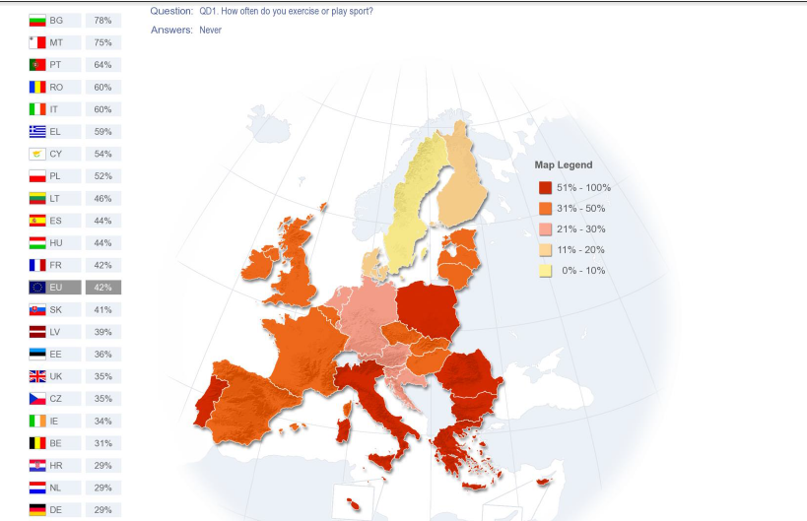
Едва 2% от българите над 16 години или около 150 000 души спортуват редовно у нас, показва последния доклад Евробарометър проведен през декември 2013 г. във всички 28 страни от ЕС.
Ще подчертаем основните 5+ тенденции, които институциите занимаващи се с развитието на спорта у нас трябва да отчетат и добре да анализират:
1. Във възрастовата група 15-24 години 74% от момчетата спортуват срещу 55% от момичетата. Това е най-голямата разлика между половете. С годините след това тя се топи...и всички спортуват еднакво малко. Защо момичетата тръгват от толкова по-ниска база е проблем, на който Юначе търси решение във възрастта 3-9 годинки. За това обаче е нужна национална и дори европейска политика.
2. 76% от европейците и 94% от българите не намират за нужно да членуват в спортни клубове или други подобни организации. Явно не им се предлага достатъчно примамливо решение.
3. Българинът предпочита да спортува в домашни условия, отколкото в парка. Защо парковете ни не са достатъчно привлекателни за спортуващите?
4. Прозаично, но 7% от българите определят липсата на подходяща инфраструктура за спорт в квартала си като причина да не спортуват. В ЕС28 това спира едва 4%.
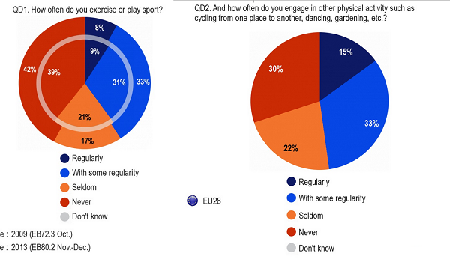
5. Да не поценяваме вторичните физически активноти, където сме в средата на класирането - танци, йога, градинарство, колоездене и ходене пеша с цел придвижване в града. Може би тук имаме повече резерви за активен начин на живот, отколкото предполагаме?
+ Като цяло цифрите на Евробарометър са стряскащи за нас, но са добра база от която да си направим изводи и да предприемем действия. Ние в Юначе вече си набелязахме план.
Ако и Вие сте се развълнували - може да запишете детето си в нашия клуб. Само 6% от българите биха го направили според проучването по-горе :)

